DOCUMENTO DE PROTOTIPADO DEL SISTEMA

Easy House Rent

Versión: 2.2

**HISTORIAL DE REVISIÓN**

| **VERSIÓN** | **ELABORACIÓN** | | **REVISIÓN** | | **APROBACIÓN** | |
| --- | --- | --- | --- | --- | --- | --- |
| **Fecha** | **Responsable** | **Fecha** | **Responsable** | **Fecha** | **Responsable** |
| 1.0 | 28/05/2021 | Sebastián Henao Ruiz | 15/06/22 | Juan Pablo Patiño |  |  |
| 1.0 | 28/05/2021 | Juan Pablo Patiño | 2/10/21 | Sebastian Henao |  |  |
| 2.0 | 10/9/2021 | Karen Dahiana Agudelo Villa | 30/09/21 | Juan Pablo Patiño |  |  |
| 2.1 | 25/11/2021 | Karen Dahiana Agudelo Villa | 16/02/22 | Julian David Amaya |  |  |
| 2.2 | 7/03/20222 | Karen Dahiana Agudelo Villa | 20/02/22 | Julian David Amaya |  |  |
| 2.3 | 23/06/22 | Karen Dahiana Agudelo Villla | 24/02/22 | Julian David Amaya |  |  |

**CAMBIOS RESPECTO A LA VERSIÓN ANTERIOR**

| **VERSIÓN** | **MODIFICACIÓN RESPECTO VERSIÓN ANTERIOR** |
| --- | --- |
| 1.0 | Documento inicial. |
| 2.0 | Se plantea nuevo logo,se mejora la documentación, se virtualiza y perfecciona los mockups del sistema. |
| 2.1 | Se plantean nuevos mockups,y un nuevo logo. |
| 2.2 | Actualización de mockups y realización de diseños responsive |
| 2.3 | Actualización de mockups. |

**Tabla de contenido**

**1. Introducción**4

Propósito 5

1.2 Alcance 5

1.3 Responsables e involucrados 5

**2. Prototipos**6

1.1 Página principal-Responsive 7

2.2 Inicio de sesión-responsive 10

3.1Regístrate-responsive 12

5.1.Vista principal-responsive 15

5.1.Vista del producto 16

5.1.Vista del producto-responsive 17

7.1Header-responsive 19

81.Perfil del usuario-responsive 20

9.1 Configuración del perfil- responsive 21

10.1 Chat de los usuarios-responsive 23

26

# **1. Introducción**

Se hace relativamente sencillo imaginar que en el mercado inmobiliario exista alta rotación sea en venta o alquiler, por parte de personas con alto grado solvencia que puedan disfrutar sin tener dentro de sus necesidades básicas un cambio de vivienda de altos niveles.

Pero ¿Qué pasa cuándo las personas coloquialmente de a pie, que sostienen hogares de familias numerosas aplicando la renta básica(SMMLV), desean adquirir alternativas de vivienda?

Easy House Rent ha llegado para dar solución a las búsquedas de bienes raíces. Por ello presentamos una salida amigable desde su interfaz gráfica de usuario, donde la experiencia de los posibles compradores desde sus realidades económicas y tecnológicas, puedan disfrutar de los beneficios de nuestro sistema de información.

En este documento se dará una muestra de unas vistas en forma de prototipos de nuestro sistema de información para la compra, venta y alquiler de vivienda en línea.

## Propósito

El propósito del documento es dar una vista previa al lector sobre los prototipos de diseño desarrollados para cada uno de los apartados y módulos del proyecto.

## 1.2 Alcance

La aplicación EHR (Easy House Rent) contará con funcionalidades y herramientas orientadas a facilitar la búsqueda de vivienda a los usuarios/clientes del sistema, para ello tendrá una interfaz principal en la cual se podrán visualizar los diferentes anuncios creados por la comunidad

En su primera versión estará disponible solo para la ciudad de Armenia-Quindío, EHR no permite realizar pagos a través de ella, ni se hará responsable por los acuerdos realizados entre los compradores y clientes.

En este documento se muestran los prototipos no funcionales de la aplicación en su primera versión, tiene como finalidad dar a conocer las vistas y sus respectivos componentes.

## 1.3 Responsables e involucrados

| **Nombre** | **Tipo (Responsable/ Involucrado)** | **Rol** |
| --- | --- | --- |
| *Sebastián Henao Ruiz* | *Responsable* | *Diseñador,Desarrollador, Redactor* |
| *Juan Pablo Patiño Florez* | *Responsable* | *Diseñador,Desarrollador, Redactor.* |
| *Jhon Maicol Montoya Florez* | *Responsable* | *Diseñador,Desarrollador, Redactor.* |
| *Julian David Amaya Gomez* | *Responsable* | *Diseñador,Desarrollador, Redactor.* |
| *Karen Dahiana Agudelo Villa* | *Responsable* | *Diseñador,Desarrollador, Redactor.* |

# **2. Prototipos**

1. Página inicial-Home

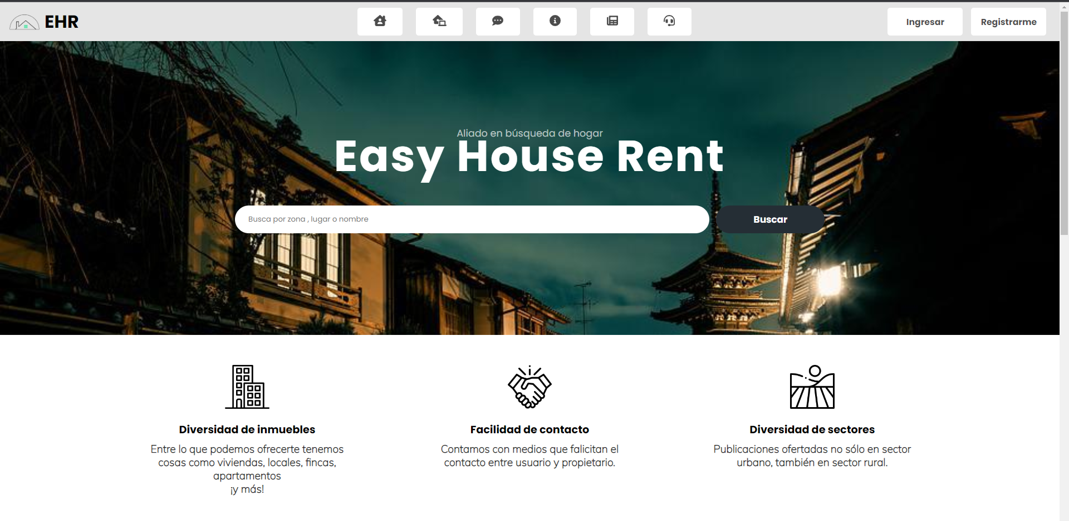

Se trata de la ventana inicial de Easy House Rent donde encontramos varios elementos relevantes, en la parte superior; vemos varios botones que llevarán al usuario a diferentes secciones de la plataforma, cada que este pase el mouse sobre ellos se indicará la sección a la que será llevado, vemos también que cuenta con una barra de búsqueda, esta será la encargada de filtrar los elementos que el usuario desea conocer.

# 

# **1.1 Página principal-Responsive**

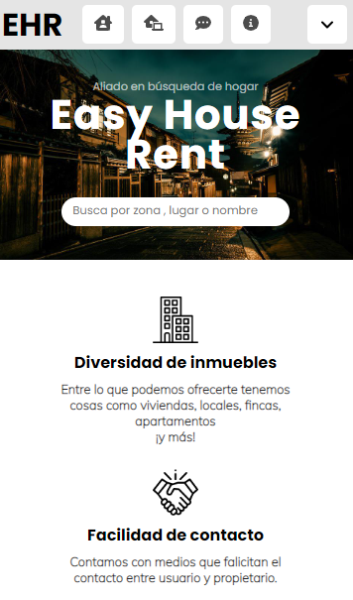

2. Màs recientes

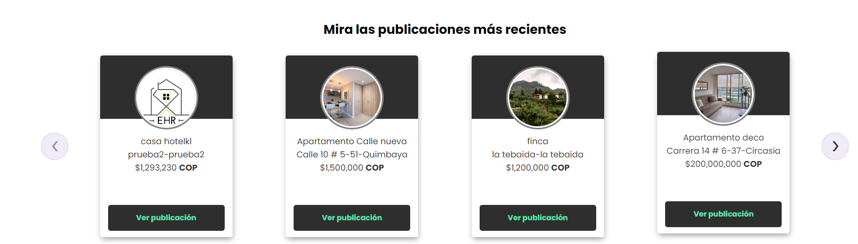

# Esta secciòn muestra al usuario las publicaciones que se han realizado recientemente y que podrìan ser de su agrado, en la parte superior cuenta con unos botones que sirven como categorìa de bùsqueda al usuario, ya que estos pueden llevarlo a encontrar elementos que se relacionan a cada botòn, ejemplo, cuando sea clickeado el botòn que dice rural, el usuario serà llevado a publicaciones con esta característica.

2.2 Màs recientes responsive

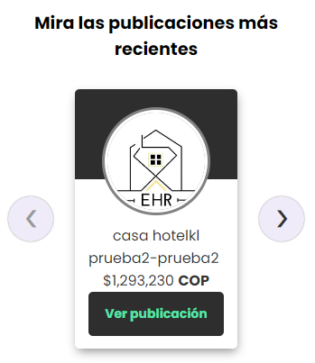

# 

# 

# 

# 

# 

# 

# 

# 

# 

# 

# 

# 

# 

# **3. Inicio de sesión**

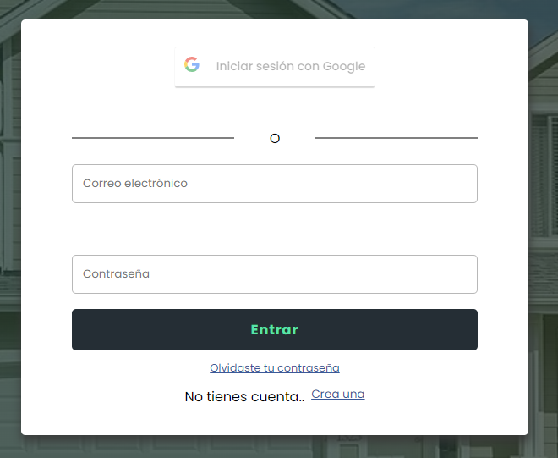

# Inicio de sesión en el cual el usuario llenará los campos con sus datos u optará por acciones que hacen el proceso más corto como continuar con Google, lo que esta opción hace es sincronizar la cuenta de EHR con la de Google del usuario, al igual que la opción de “Olvidaste tu contraseña?”, la cual ayuda al usuario a restablecer la misma si este es el caso.Cuando alguno de los datos que deben ser validados es incorrecto se le hará saber al usuario que estos deben ser corregidos.

# 

# **3. 3 Inicio de sesión-responsive**

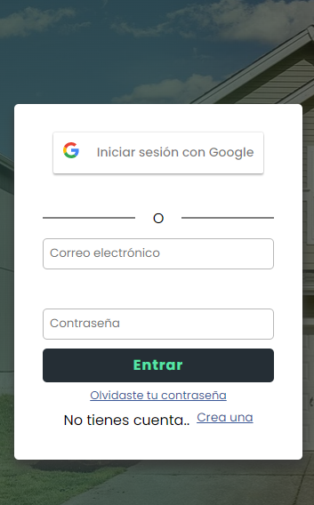

# 

# 

4.Regístrate

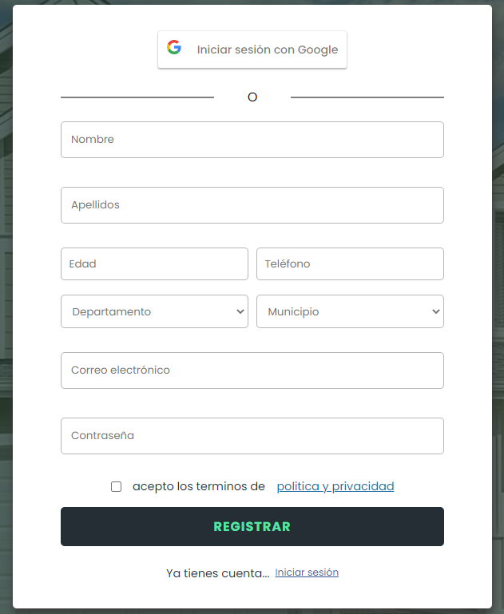

## Como la mayoría de las aplicaciones Easy House cuenta con la opción de registro, donde se pedirán datos como el nombre, apellido, edad, lugar de residencia, teléfono, la dirección de correo electrónico,y una contraseña, dado el caso en el que ya se tenga una cuenta la aplicación tiene la opción de iniciar sesión

**4.1Regístrate-responsive**

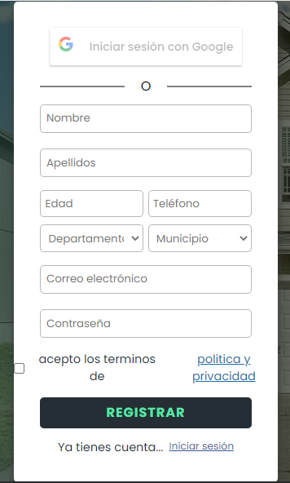

## 

## 

## 

## 

## 

## 

## 

## 

## .

## 

4.Recuperar contraseña

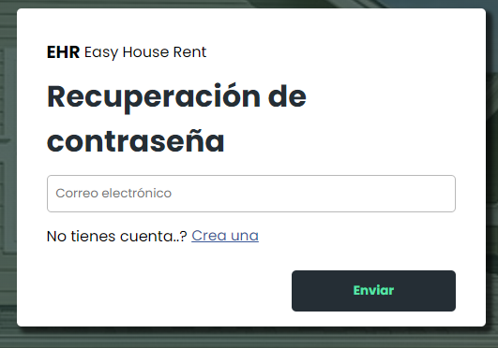

Esta será nuestra interfaz si se trata de recuperar la contraseña, donde el usuario deberá escribir su correo y este recibirá las instrucciones a seguir para llevar a cabo el proceso. Enviado el e-mail con las instrucciones se pedirá restablecer la contraseña.

## 

5.Resultados de búsqueda

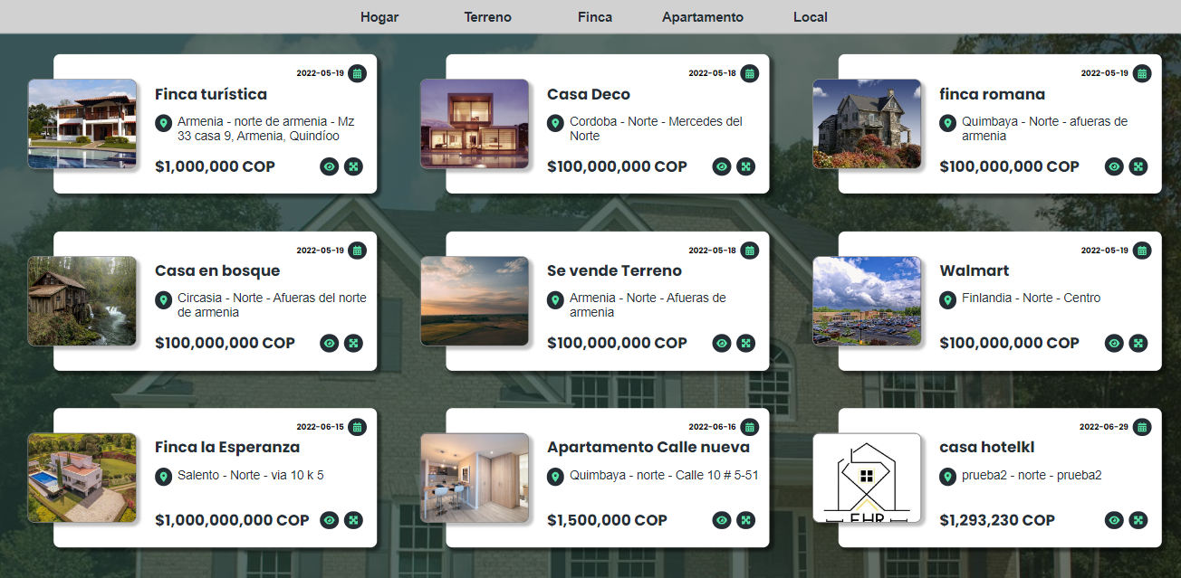

Cuando el usuario escribe una palabra clave en la barra de búsqueda de la pàgina principal se filtran resultados que contengan la misma, los resultados de la búsqueda contienen información como la fecha de publicación, la ubicación y el precio del inmueble, al hacer click en la publicación deseada se abrirán los detalles de la misma.

# 

# 

# 

# **5.1.Resultados de búsqueda-responsive**

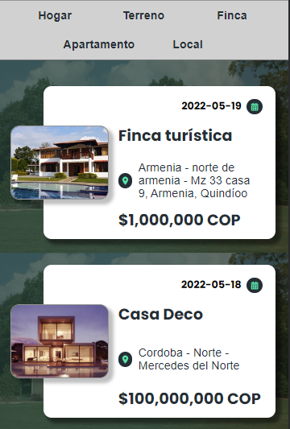

# **5.1.Vista del producto**

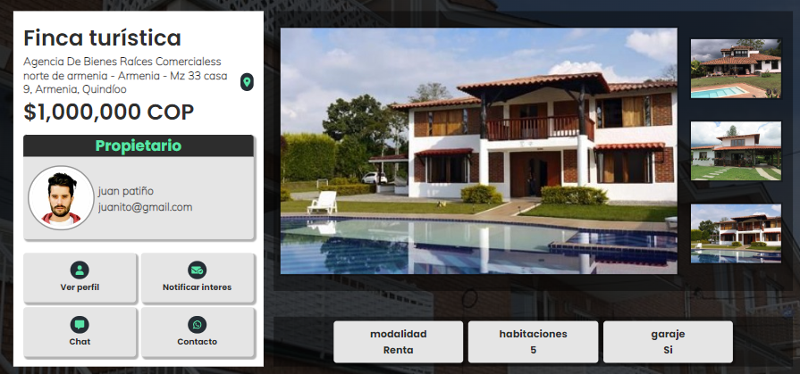

Donde podremos darnos cuenta de todos los detalles de la información publicada, como quién lo publicó y características del inmueble, cosas como el número de habitaciones, si cuenta con garaje o no y para qué fue publicada esta, venta, renta y ese tipo de detalles. Esta interfaz también cuenta con unos botones que conducirán al usuario al perfil de la persona que publicó el inmueble, muestra también el contacto del propietario y por supuesto las imágenes del inmueble agregadas.

# 

# 

# 

# **5.1.Vista del producto-responsive**

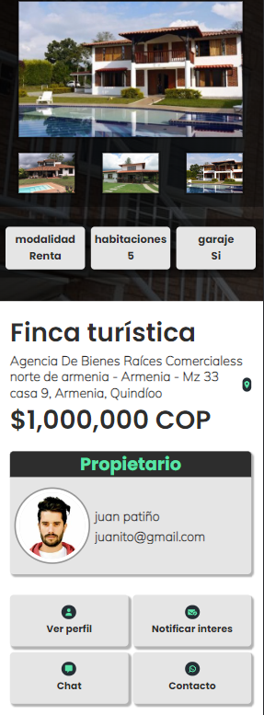

7.Header



En esta sección encontramos: el logo de la aplicación, un conjunto de botones que permiten al usuario navegar por la plataforma, cuando el usuario pasa el mouse sobre estos se indica a qué sección pertenece, y en este también se encuentran las opciones registrarse e iniciar sesión, una vez iniciada la sesión en la esquina superior derecha aparecerá un botón con nombre y foto del usuario registrado que inició sesión.

# **7.1Header-responsive**

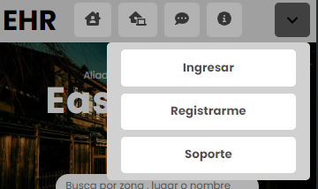



8.Perfil del usuario

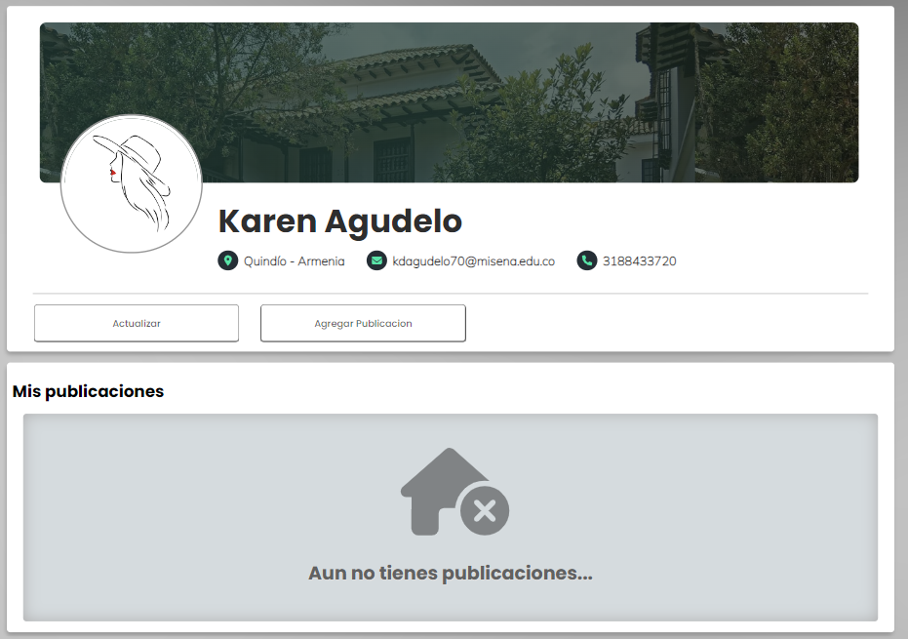

Perfil del usuario que cuenta con la información del mismo, detalles como su correo,número de celular y lugar de residencia, desde aquí este tambièn podrá actualizar sus datos y realizar publicaciones que seràn vistas por los demàs usuarios

# 

# **81.Perfil del usuario-responsive**

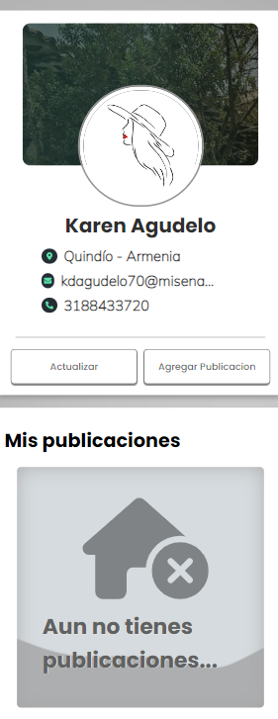

10.Chat de los usuarios

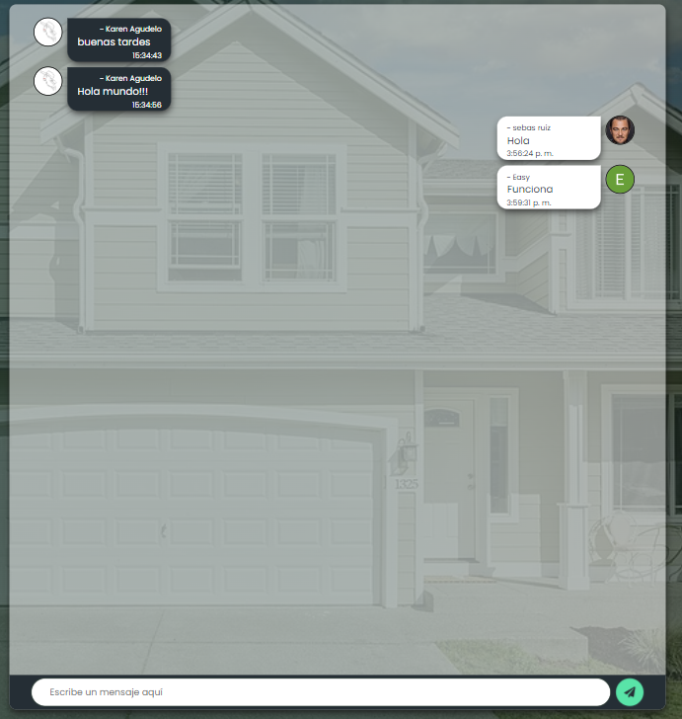

# 

# **10.1 Chat de los usuarios-responsive**

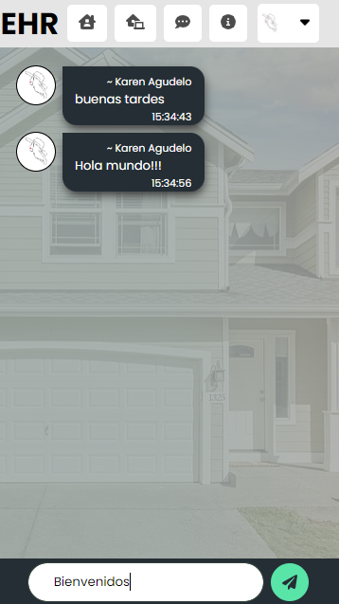

En este caso contamos con una interfaz sencilla que permite al usuario comunicarse, de esta manera facilitamos el contacto entre usuario y posibles compradores

11.Modifica tu contraseña

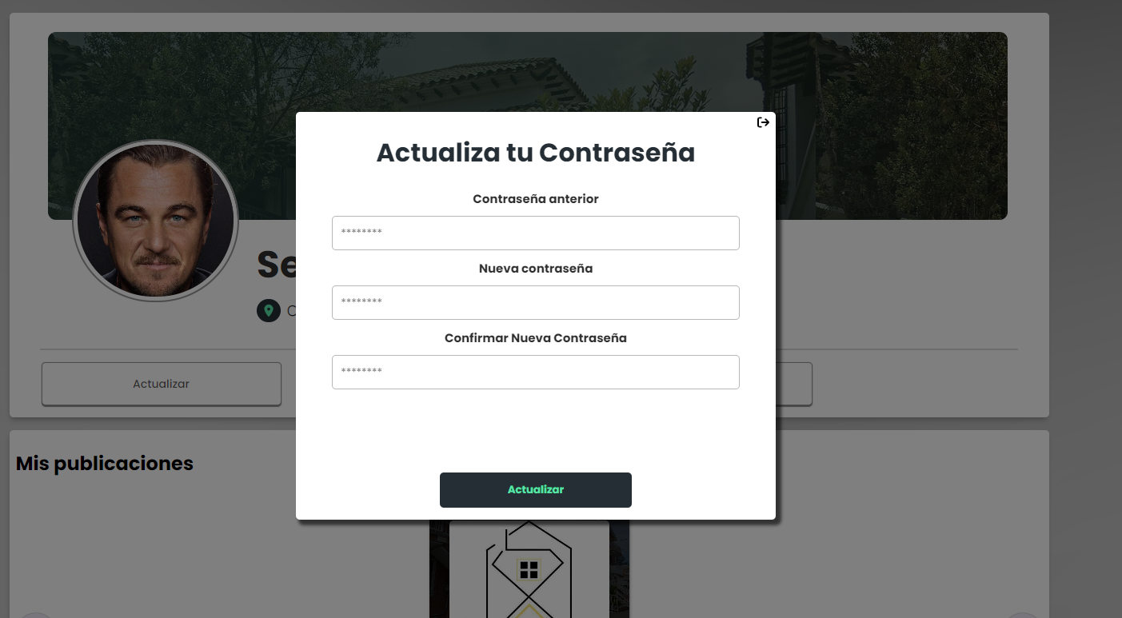

Modifica tu contraseña-responsive

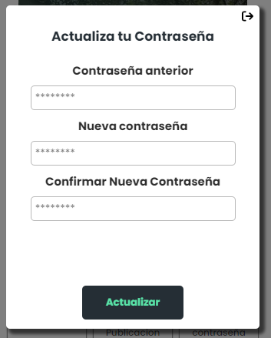

Cuando el usuario por alguna razón quiera modificar su contraseña encontrará la opción para hacerlo en las configuraciones de su perfil, la interfaz indica los sencillos pasos a seguir para ejecutar el proceso.

13.Footer



Como podemos ver el Footer tiene información relevante de la aplicación, políticas de seguridad, términos y condiciones, y las redes sociales de la plataforma, contiene links que podrán ser visitados por el usuario.

# **Nosotros**

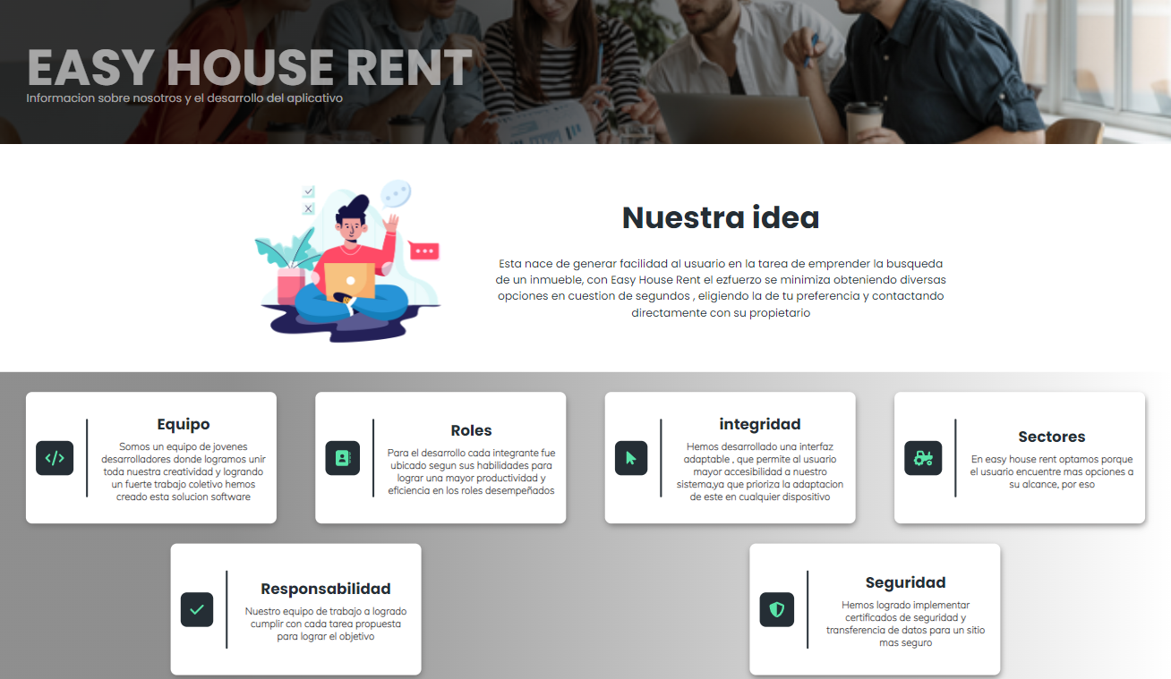

# **Nosotros-responsive**

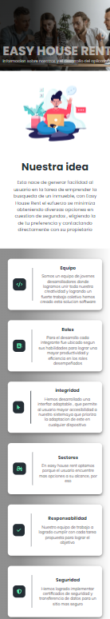

Una sección de la página en la cual encontraràs informaciòn respecto al equipo de trabajo y sobre nuestra organizaciòn.

# **Soporte**

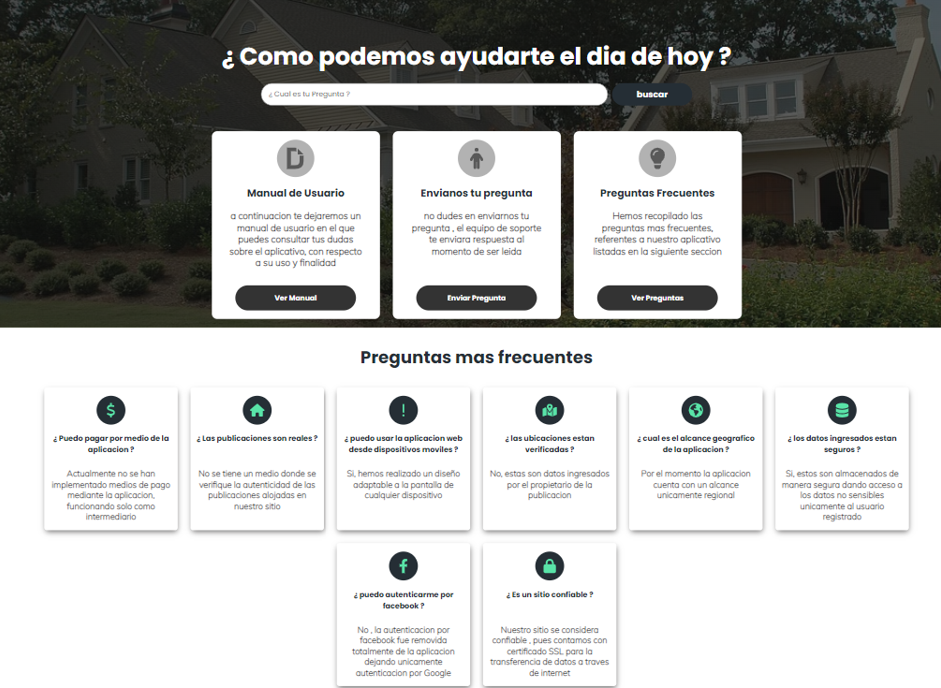

# 

# 

# **Soporte-reponsive**

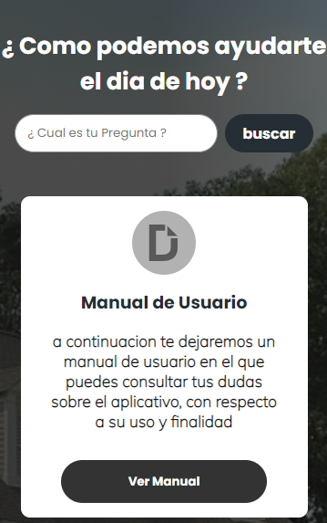

Cuando el usuario tenga dudas acerca del funcionamiento de la plataforma podrà ir a esta secciòn, encontrarà una barra de bùsqueda en la que podrà digitar su pregunta, y obtener respuestas y recomendaciones que puedan resolver sus dudas, tambièn encontrrà las preguntas hechas màs frecuentes.

# **Contacto**

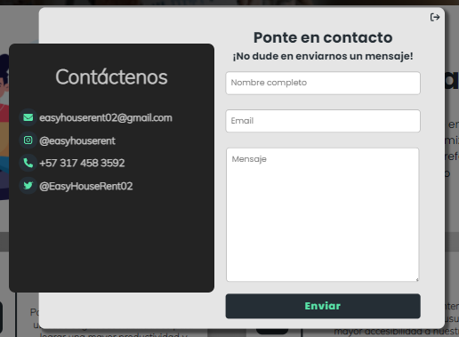

# 

# 

# 

# 

# 

# 

# 

# **Contacto-responsive**

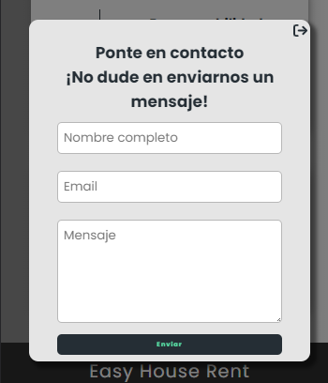

Aquì podràs comunicarte con el equipo de soporte de nuestra aplicaciòn, encuentras diferentes maneras de contactarnos y unos campos de texto donde podràs escribir el motivo de tu problema o contacto con nosotros.